REQUERIMENTO Nº 201/09

**De Providências**

“Quanto à limpeza na continuação das Ruas Americana e Águas da Prata, ligando o Bairro São Joaquim a Escola ‘Profª Benedita Aranha de Oliveira’ ”.

Este vereador foi procurado por diversos moradores do bairro São Joaquim solicitando à limpeza na continuação das Ruas Americana e Águas da Prata, ligando o Bairro São Joaquim à Escola Estadual “Profª Benedita Aranha de Oliveira” (foto anexa).

O local é caminho por onde os alunos da referida escola utilizam como trajeto de ida e vinda da mesma, inclusive no período noturno, sem iluminação.

**REQUEIRO** à Mesa, na forma regimental, depois de ouvido o Plenário, oficiar ao Senhor Prefeito Municipal, solicitando-lhe providências junto ao setor competente, no sentido de proceder à limpeza na continuação das Ruas Americana e Águas da Prata, ligando o Bairro São Joaquim a Escola Estadual “Profª Benedita Aranha de Oliveira”.

Plenário “Dr. Tancredo Neves”, em 29 de janeiro de 2009.

**José Luis Fornasari**

**“Joi Fornasari”**

-Vereador-

REQUERIMENTO Nº /09

**De Providências**

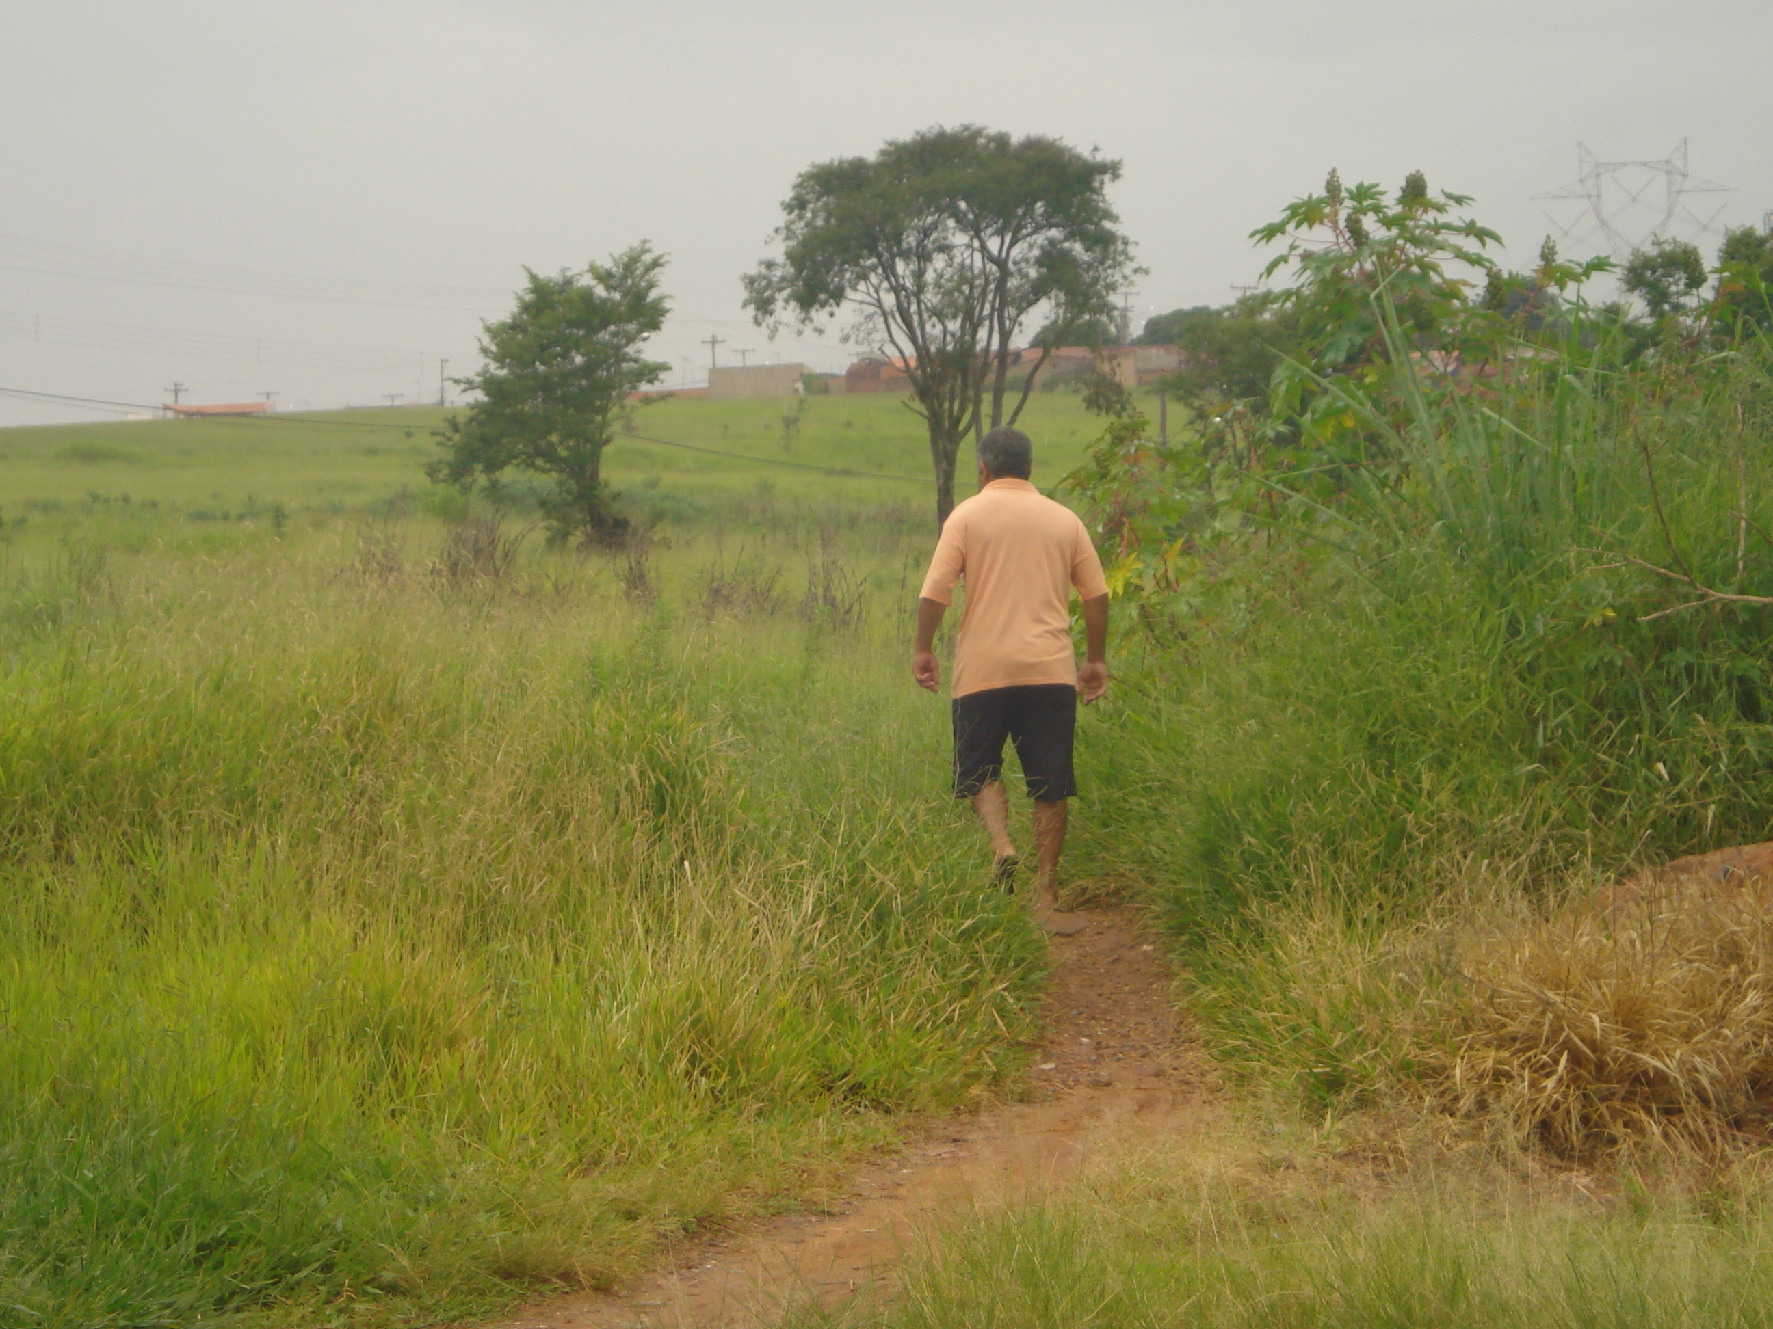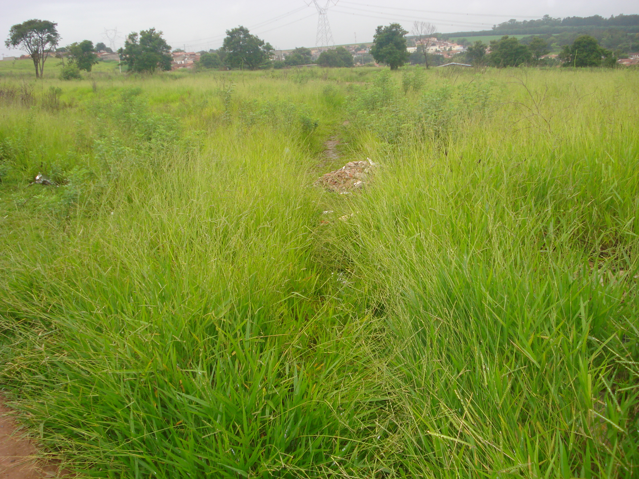

29 / 01/ 2009